Associazione Culturale Jazz Club Ferrara
Regione Emilia–Romagna, Comune di Ferrara, Endas Emilia-Romagna

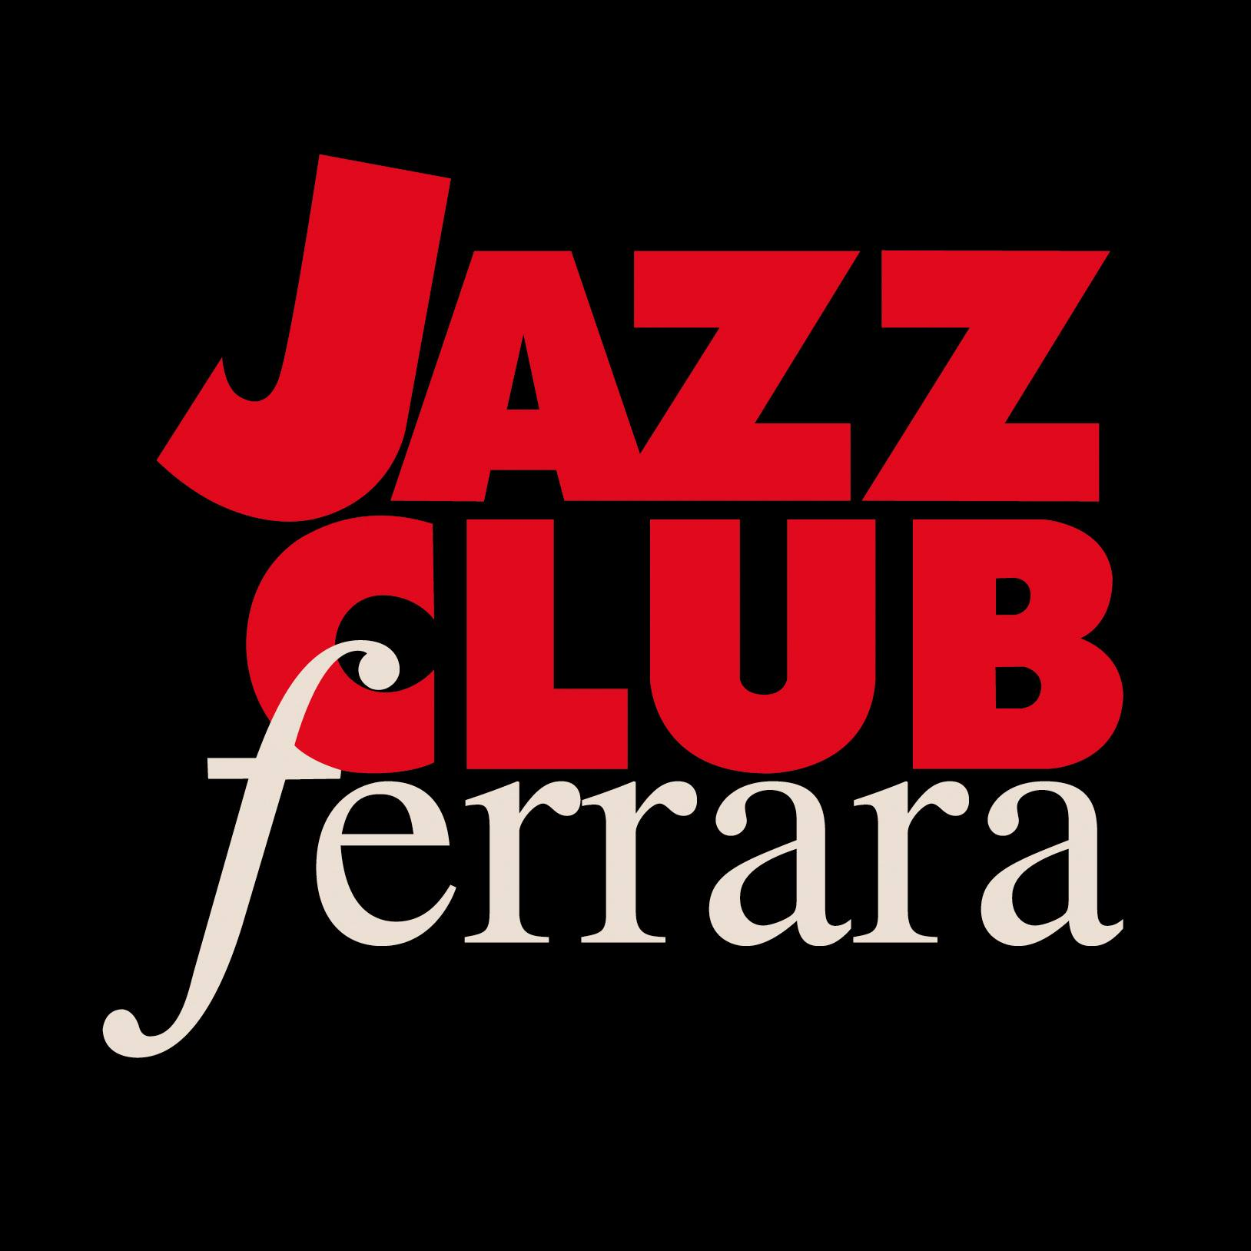

Ferrara in Jazz 2019 – 2020

XXI Edizione
04 ottobre 2019 – maggio 2020

COMUNICATO STAMPA

Sabato 18 gennaio, ore 21.30
Jorge Rossy Vibes Quintet featuring Mark Turner and Billy Hart
Mark Turner, sax tenore
Jaume Llombart, chitarra
Jorge Rossy, vibrafono
Doug Weiss, contrabbasso
Billy Hart, batteria

Dopo la consueta pausa natalizia, sabato 18 gennaio, Ferrara In Jazz alza il sipario sulla seconda parte di stagione con il Vibes Quintet del batterista/vibrafonista Jorge Rossy featuring Mark Turner al sassofono e Billy Hart alla batteria. Il Jazz Club inaugura inoltre “Tojo: i miei disegni” prima personale dell’architetto e disegnatore ferrarese Vittorio Fava.

Dopo la consueta pausa natalizia, sabato 18 gennaio ore 21.30, Ferrara In Jazz alza il sipario sulla seconda parte di stagione con il Jorge Rossy Vibes Quintet.
Rossy è conosciuto come il batterista del primo storico trio di Brad Mehldau. Negli ultimi anni, pur senza abbandonare la batteria, si è concentrato prevalentemente sull'approfondimento del vibrafono divenendone in breve tempo uno dei più rappresentativi interpreti internazionali. Il suo gruppo è arricchito dalla presenza di Mark Turner, sassofonista tra i più influenti al mondo e di Billy Hart, maestro indiscusso del jazz drumming fin dagli anni Sessanta, oltreché da Jaume Llombart alla chitarra e Doug Weiss al contrabbasso.
Il Jazz Club inaugura inoltre “Tojo: i miei disegni”, prima personale dell’architetto e disegnatore ferrarese Vittorio Fava. I bianco/neri di Fava affrontano tre tematiche, o meglio trattano punti di vista così descritti dall’artista: il MACROcosmo (le città non ideali), il MEDIOcosmo (scene di vita-lità) e il MICROcosmo (dettagli, focus su tutti noi). Si tratta di scenari, visioni, richiami di spazi, luoghi e architetture totalmente inventati ma possibilmente esistenti (in futuro?), sogni o incubi, facce e azioni. Nelle opere di Tojo si entra nelle cose, si scherza ma si analizza, si propone, si critica ma ci si appassiona, si vivono insieme i particolari. La personale è fruibile nelle serate di programmazione.
Infine, anche quest’anno, Italo Treno offre ai propri viaggiatori la possibilità di assistere ad un prezzo ridotto ai concerti della rassegna Ferrara in Jazz 2019/20, esibendo il titolo di viaggio Italo (valido nel weekend del concerto) con destinazione/partenza Ferrara. Tutti gli appassionati di musica potranno raggiungere comodamente ad alta velocità il capoluogo emiliano grazie a corse che lo collegano a Padova, Venezia, Bologna, Firenze, Roma, Napoli e Palermo. Italo è orgoglioso di condividere la bellezza artistica e lo spirito culturale della città estense che ogni anno richiama appassionati e curiosi da tutta Italia e non solo.

INFORMAZIONI
www.jazzclubferrara.com
jazzclub@jazzclubferrara.com

Per informazioni e prenotazione cena 331 4323840 tutti i giorni dalle ore 12:00 alle ore 22:00.

DOVE
Torrione San Giovanni via Rampari di Belfiore, 167 – 44121 Ferrara. Se si riscontrano difficoltà con dispositivi GPS impostare l’indirizzo Corso Porta Mare, 112 Ferrara.

COSTI E ORARI
Il Jazz Club Ferrara è un’associazione affiliata ad Endas, tesseramento in loco
Intero € 25, intero + tessera € 30
Ridotto € 20 , ridotto + tessera € 25

Apertura biglietteria 19.30
Cena a partire dalle ore 20.00
Primo set ore 21.30
Secondo set ore 23.00

NB: non si accettano pagamenti POS

DIREZIONE ARTISTICA
Francesco Bettini

UFFICIO STAMPA
Eleonora Sole Travagli
e-mail: solejazzclubferrara@gmail.com ; press@jazzclubferrara.com
cell. + 39 339 6116217

